山西省药械集中竞价采购平台

资审报价-企业报价操作手册

内蒙古自治区医疗机构药品医用耗材网上集中采购领导小组办公室
山西省药械集中招标采购中心
2015年5月

目 录

一、概述 2
二、登录 3
三、报 价 6
1、设置报价密码 6
2、产品报价 8
3、确认产品报价 8
4、打印产品报价 9
5、报价解密 9

欢迎使用

山西省药械集中招标采购平台
资审报价系统

关于这本用户手册
该产品用户手册包含了您在使用山西省药械集中竞价采购网中子系统时所需了解的信息。手册中所出现的用户名称及相关数据均为系统测试数据，不作为任何正式药品采购的依据，在本系统正式使用前将予以清除。

一、概述
山西省药械集中竞价采购平台（以下简称“平台”）是指为山西省药械集中采购活动提供服务的综合性网络平台，本平台主要包括资审报价系统、药品网上交易系统、政府监管系统等子系统。
本说明手册为资审报价系统中企业报价操作手册，仅对企业在平台操作的相关功能进行说明。
《山西省药械集中竞价采购平台》网址：http://www.sxyxcg.com。
已领取的企业用户名凭原用户名及密码登录“平台”重新进行企业及产品信息维护操作，如企业忘记登录密码，可在递交纸质申明“密码已遗失，希望重新领取密码”， 采购服务中心工作人员可在注册材料初审合格、核对授权代表身份证无误的情况下，对该企业在平台的登录密码进行重置，并现场打印。

二、登录
打开平台首页

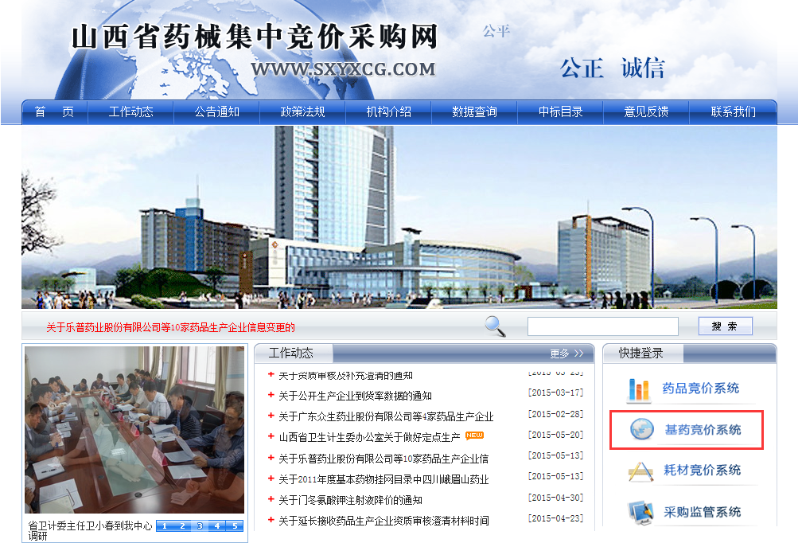
点击”基药竞价系统”进入登录窗口。

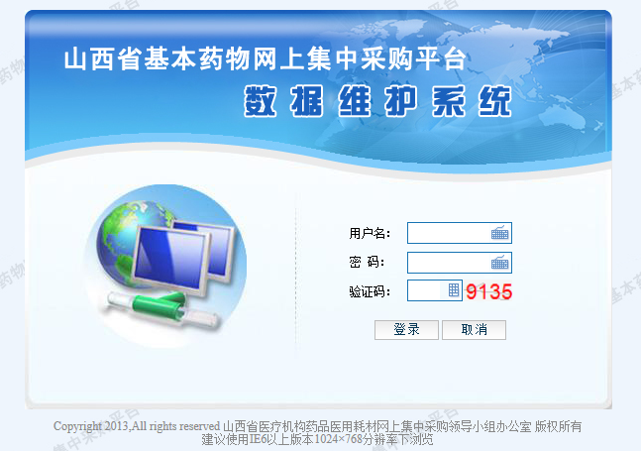
登录信息输入框中输入用户名、密码、验证码，点击登录，进入平台后
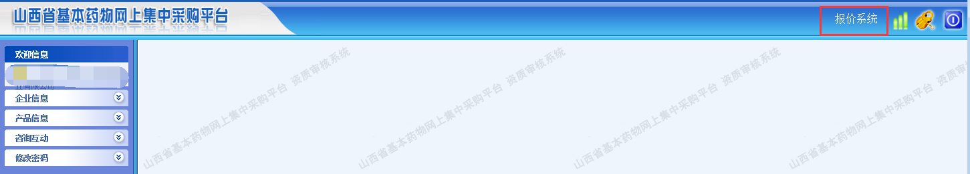
点击“报价系统”按钮，进入报价操作界面：

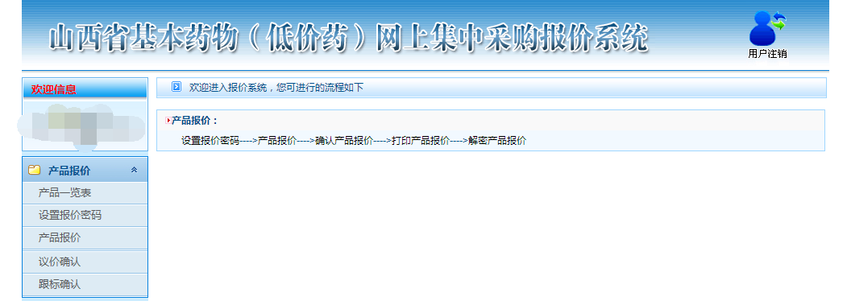
点击“产品一览表”，可以查看本企业所有可报价品种。
三、报 价
产品报价流程如下：
设置报价密码---->产品报价---->确认产品报价---->打印产品报价---->解密产品报价

1、设置报价密码
进入报价前，企业应先设置报价密码（请注意此“报价密码”并不是“平台”登录密码）。
点击“”按钮后，企业可在右侧页面设置报价密码，密码长度要求6位或6位以上，可以是数字、字母混和（区分大小写）。
企业应务必牢记“报价密码”，此密码设置后不能更改，不能被初始化。如遗失该密码将不能进入报价程序：
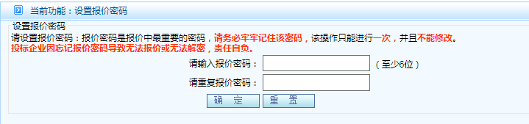
按系统提示输入报价密码后，请在下面出现的界面点击“”，将报价密码保存在本机电脑上备忘：
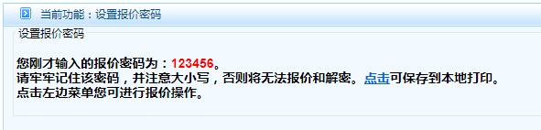
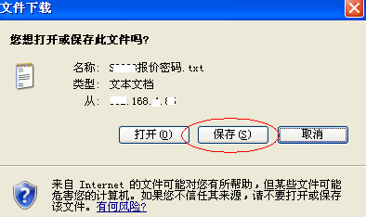
2、产品报价
企业应在规定时间内，在“”页面下，逐条输入产品报价，检查无误后点击“”按钮（每条或每页输入报价后应点击“”按钮）：
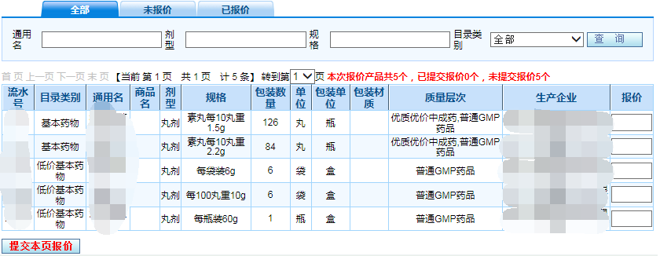
重要提示：报价时，生产企业必须以产品信息中“包装单位”字段下显示的单位进行报价，即为该包装产品的供货价格。
小容量口服液体制剂、口服固体制剂按最小包装规格报价（如：生脉饮口服液，10ml×10支/盒，按“盒”进行报价；阿莫西林片剂，125mg×12片/盒，按“盒”进行报价）；
中成药及外用制剂中贴膏、贴膜、贴片等以基本包装报价；
注射剂以支(瓶、袋)报价；
外用制剂中的凝胶剂、滴眼液、滴鼻剂、滴耳剂、软膏剂、眼膏剂、喷雾剂、气雾剂等以支报价。
如企业因报价错误导致以错误的价格中标，企业无法供货的，有可能视为企业恶意报价。
在报价时间截止前，企业可对提交的报价进行修改（如某条药品不想参加报价，可在报价框输入“0”,否则不能进行报价确认）。
报价输入停留时间请不要过长，否则系统可能会判断提示超时自动退出登录状态。
企业退出报价系统后再登录进入，如看到“”页面下的报价有显示，说明报价已成功提交（企业应在报价截止前仔细检查是否有报价为“0”或“漏报”的情况）。

3、确认产品报价
企业所有产品报价完成后，点击左边的“确认报价”按钮，进入到“确认报价”界面如图1.8所示，如果对产品报价确认无误，请点击“确定”按钮，否则请点击“返回”按钮继续修改报价。
重要提示：如企业没有在报价时间内进行确认，所有报价将视作无效！！
点击“确定”后，将无法再修改报价！此过程不可逆！若所有品规尚未报完，将不能确认报价。
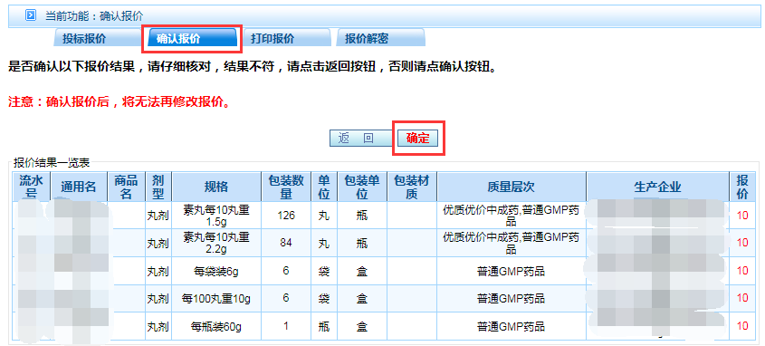
确认报价无误后点击“确定”，到“验证报价密码”界面，如图所示，再次输入报价密码后，点击“确认”按钮，就完成了本次产品的报价，同时系统调转到“打印报价”界面。
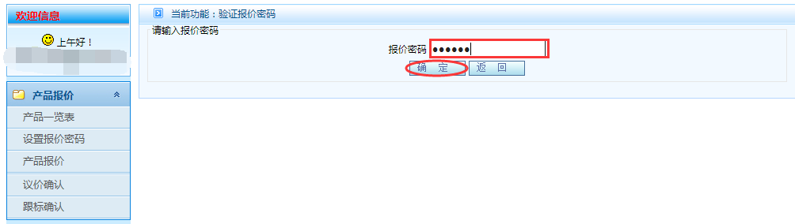

4、打印产品报价
进入打印产品报价，企业自行打印报价。
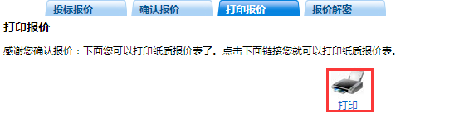

5、报价解密
（1）在规定的解密时间内企业登录到产品报价系统进行解密。
（2）点击左侧产品报价（重新登录需再次输入报价密码），点击报价解密。
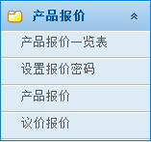
点击如下图所示的“报价解密”对报价进行解密。为避免大量用户同时解密造成服务器压力，每个解密企业都要进行30秒钟的排队等候。
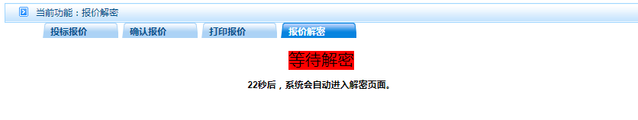
30秒的排队等候时间到以后，进入界面如下图所示，输入报价密码，然后点击“确定”按钮，到“报价解密”界面。
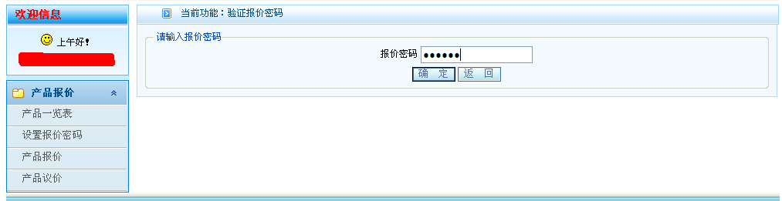
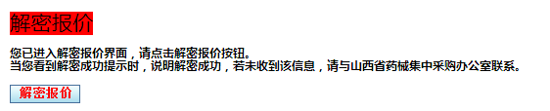
点击“解密报价”按钮，对已报的产品价格进行解密，报价操作过程结束。

